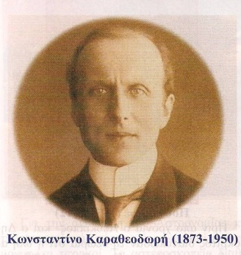
ΕΛΛΗΝΙΚΗ ΜΑΘΗΜΑΤΙΚΗ ΕΤΑΙΡΕΙΑ

ΠΑΡΑΡΤΗΜΑ ΑΙΤΩΛΟΑΚΑΡΝΑΝΙΑΣ
1984
Α Ν Α Κ Ο Ι Ν Ω Σ Η

Αγαπητ ές/οί Συναδελφ ισσες/οι

Σας γνωρίζουμε ότι η Διοικούσα Επιτροπή του παραρτήματος θα πραγματοποιήσει Σύσκεψη για το μήνα Νοέμβριο στο Γραφείο Σχ. Συμβ. Πρωτοβ. Εκπ., Πλατεία 28^{ης} Οκτωβρίου 5 (Καραπανέικα) στο Αγρίνιο, την Κυριακή 03.11.13 και ώρα 18:00 με βασικά θέματα :

- Διοργάνωση Εκδήλωσης Απονομής Επαίνων Διακριθέντων Μαθητών Γυμνασίων – Λυκείων του νομού μας στους Πανελλήνιους Μαθηματικούς Διαγωνισμούς της Ε Μ Ε.
- Διοργάνωση Εκδηλώσεων της νέας σχολικής χρονιάς.
- Προκήρυξη Εκλογών ανάδειξης Δ. Ε. και Ε. Σ. του Παραρτήματος.

Κατά την διάρκεια της Σύσκεψης αυτής κάθε μέλος μπορεί να:

- συμμετέχει και να κάνει εποικοδομητική κριτική,
- καταθέτει τις προτάσεις του για καλύτερη και αποδοτικότερη λειτουργία του Παραρτήματος Αιτωλοακαρνανίας της Ε Μ Ε, με στόχο την αναβάθμιση της μαθηματικής Παιδείας,
- εξοφλεί τη συνδρομή του ή άλλες οικονομικές υποχρεώσεις.

- Τη συνδρομή του κάθε μέλος μπορεί να την εξοφλεί και με κατάθεση στο Ταχυδρομικό Ταμιευτήριο, λογαρισμός 00088023930-1(προσοχή στο έντυπο της απόδειξης κατάθεσης να αναγράφονται ονοματεπώνυμο, πατρώνυμο καταθέτη καθώς και τον λόγο ού κατάθεσης).

Αγρίνιο, 31.01.2013

Με εκτίμηση
για την Δ Ε του Παραρτήματος Αιτωλοακαρνανίας της Ε Μ Ε

Ο Πρόεδρος Ο Γενικός Γραμματέας

Κωνσταντίνος Γιαννακάς Αλέξης Μαστρογιάννης

